RIDMALSAR, (+91 74129 18000)

HOLIDAYS’ HOMEWORK

CLASS – 2nd

**E.V.S**

Q.1 Me and My Family:

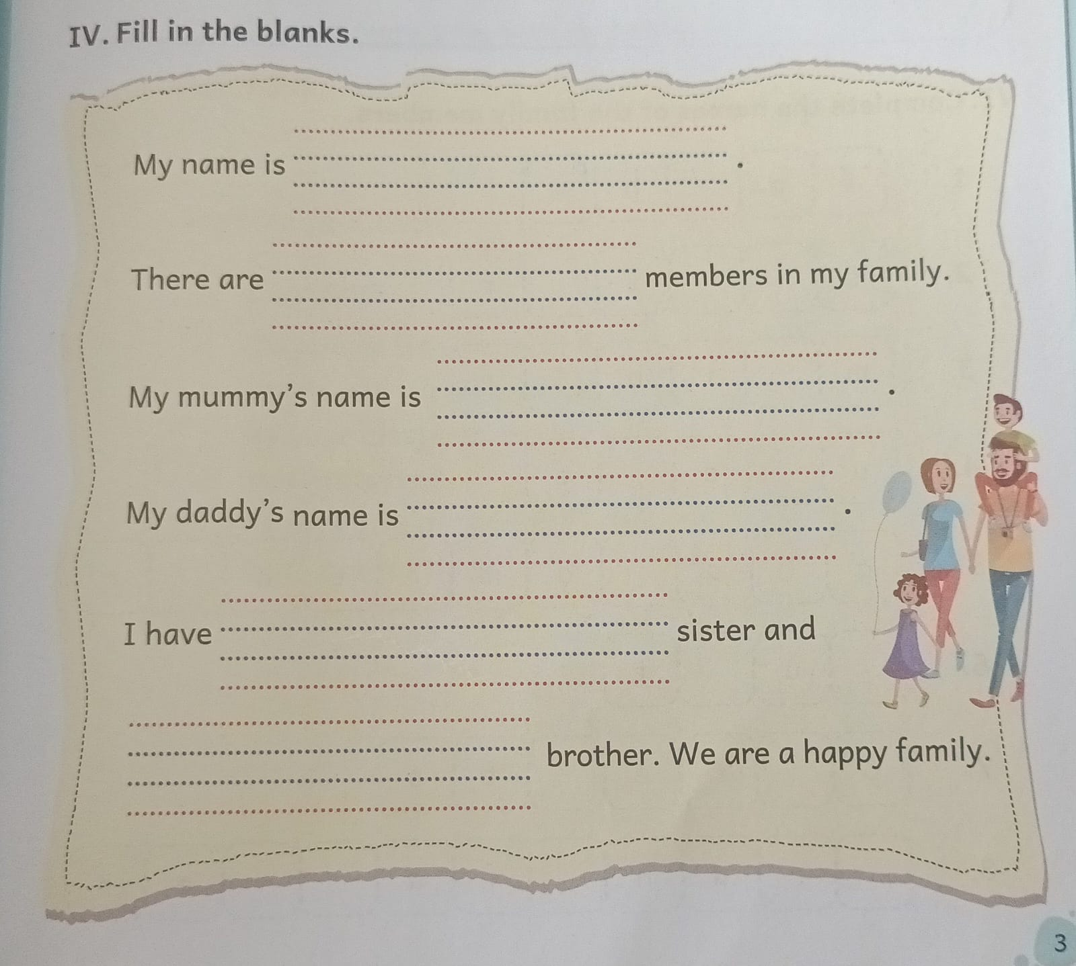

Q.2) Match the picture with the name of the festival:

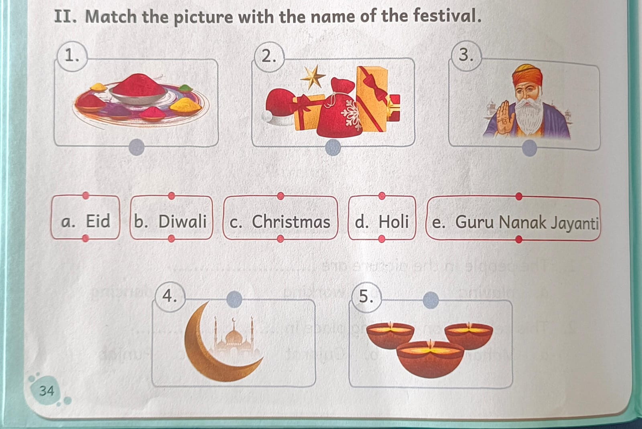Q.3) Body parts with pictures:

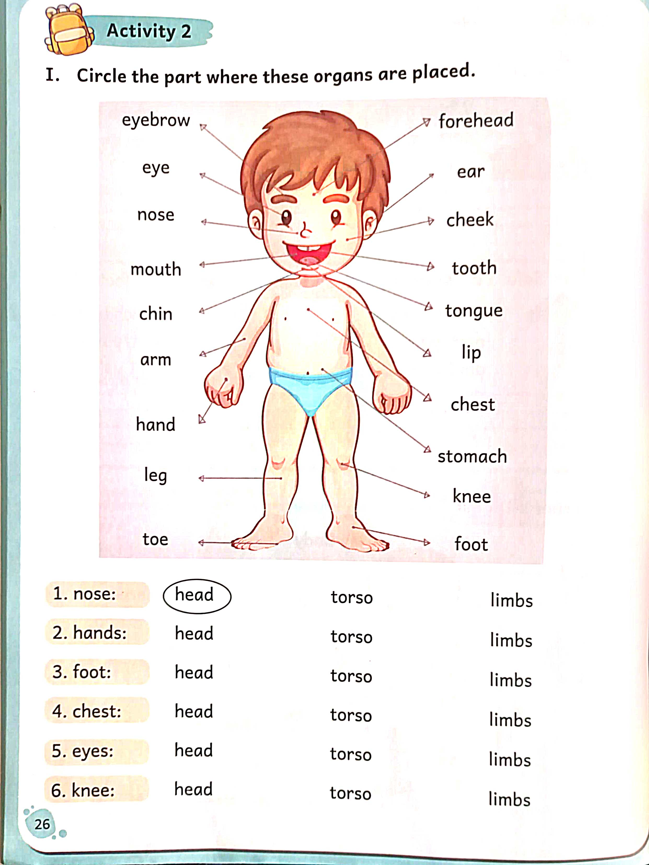

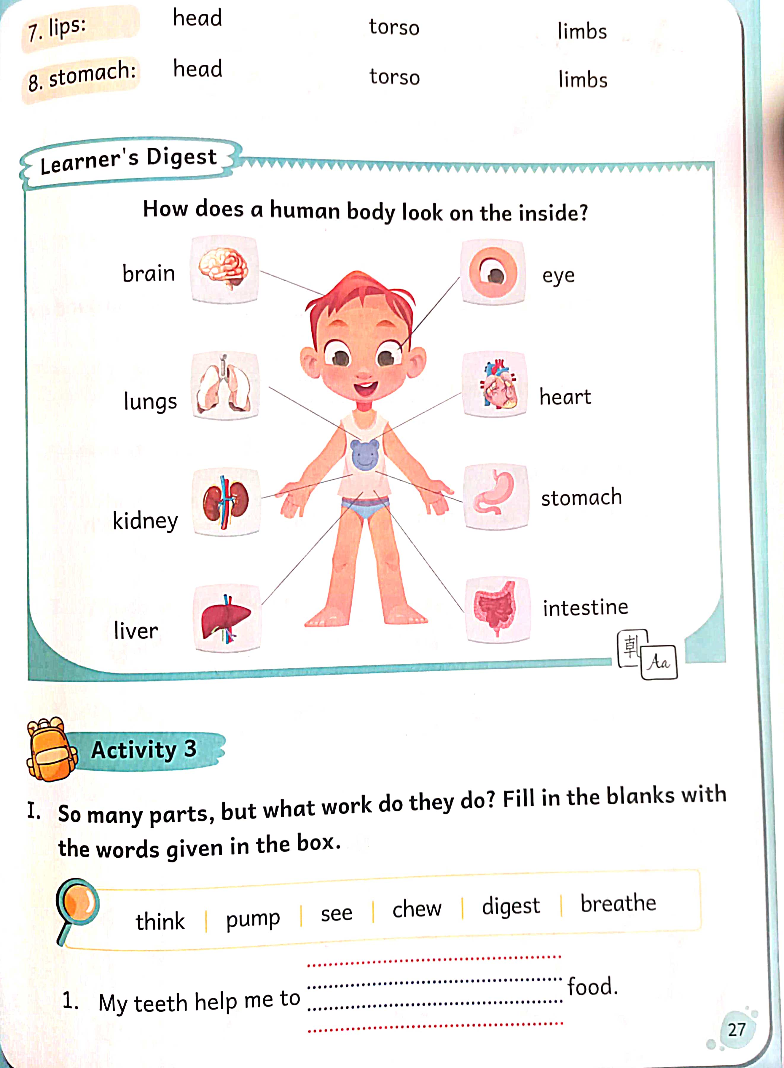

Q.4) Activity topic name – ‘’I Care’’:

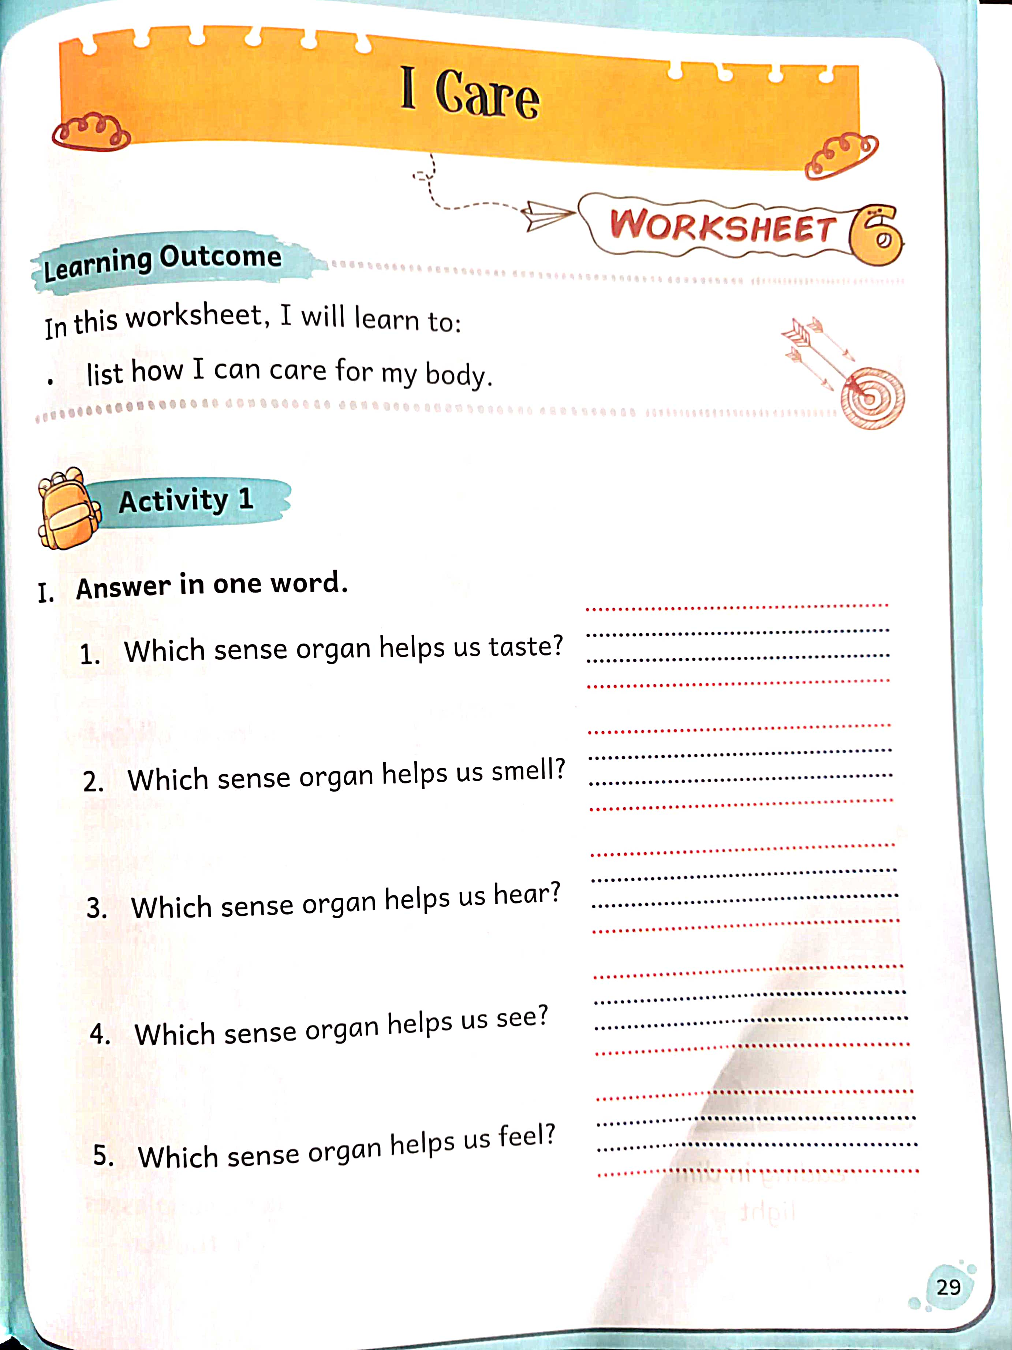

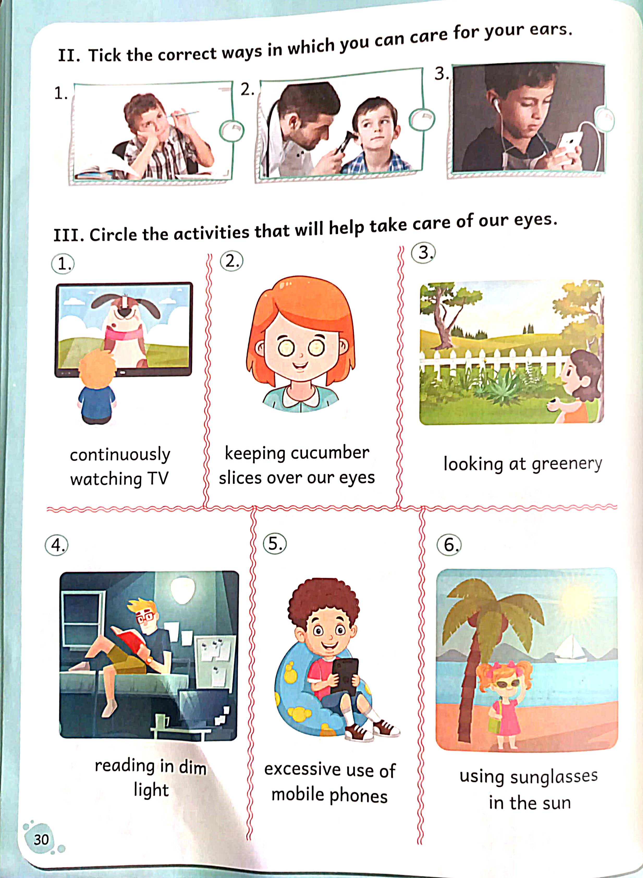

Q.5) How does my body work:

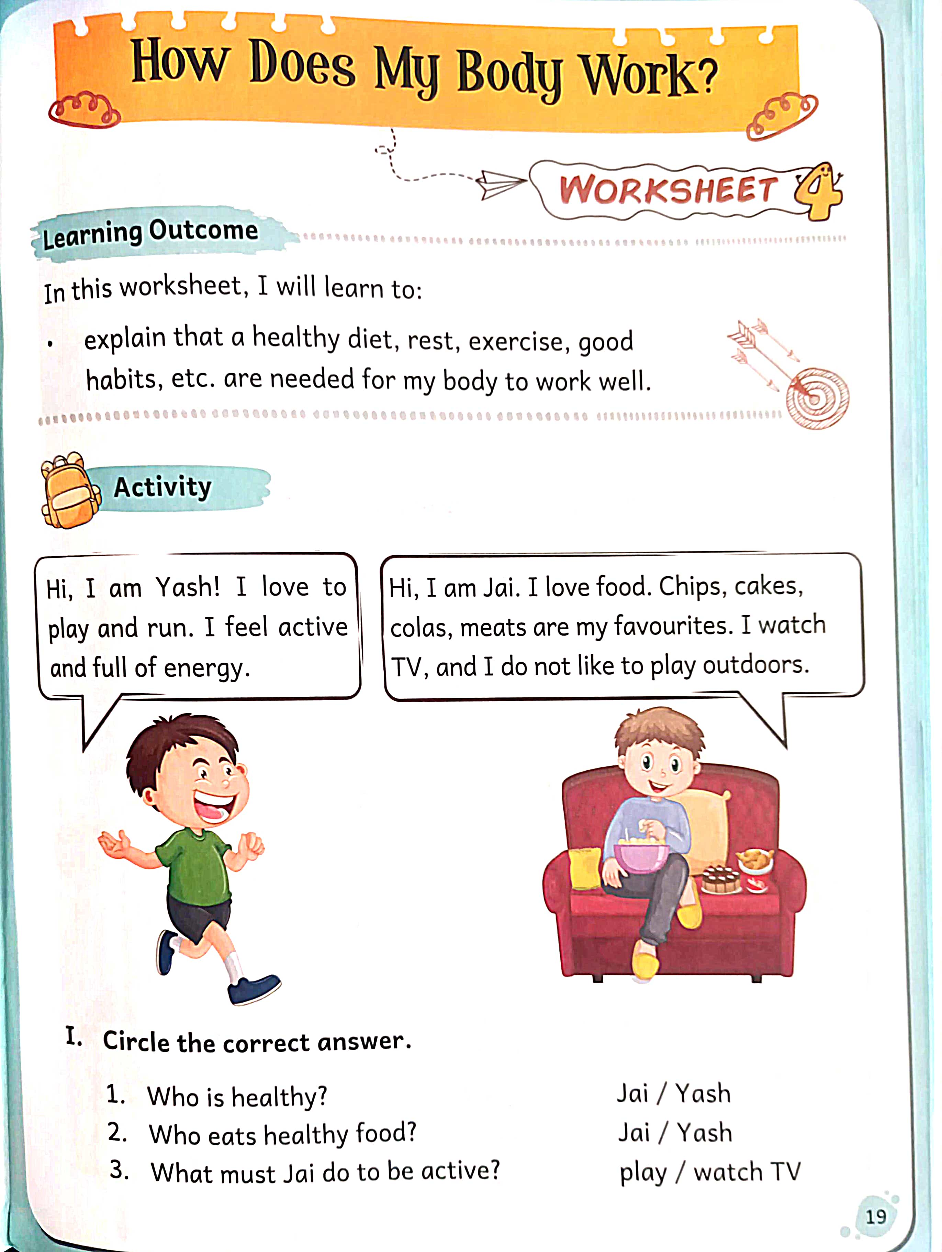

**हिंदी**

प्रश्न:1 भाषा क्या है ?

प्रश्न:2 भाषा के कितने रूप हैं ? नाम लिखिए।

प्रश्न:3 मौखिक भाषा व लिखित भाषा के काम लिखिए ।

प्रश्न:4 वर्ण किसे कहते हैं ?

प्रश्न:5 वर्ण कितने प्रकार के होते हैं ? नाम व उनकी संख्या लिखिए।

प्रश्न:6 संयुक्त व्यंजन लिखिए।

प्रश्न:7 वर्णमाला किसे कहते हैं?

प्रश्न:8 गतिविधि: पृष्ठ संख्या 5( बच्चों की दुनिया) पूरा करें। (चित्र चिपकाएं)

प्रश्न:9 पृष्ठ संख्या 16 में मछली के चित्र में रंगीन कागज फाड़कर चिपकाएं।

नोट: कृपया उपर्युक्त सभी प्रश्न - उत्तर दो बार लिखे।

**ENGLISH**

Q.1) Learn the questions and answers given below:

(1) Where did the giant live?

Ans. Castle

(2) When did the children play in the garden?

Ans. Every afternoon.

(3) Where did the giant go?

Ans..The giant went to visit his friend.

(4) Who stopped the children from entering the garden?

Ans. The giant.

Q.2) Learn the spelling and meaning of these new words given below:

(a) Garden.

(b) Visit.

(c) Blossoms

(d) Annoyed.

(e) Castle.

(f) Giant.

Q.3) Draw the picture of the castle in a chart with the help of your parents.

**Computer**

Q-1) What is computer?

Q-2) What is the full form of Computer?

Q-3.) Who is the father of computer?

Q-4.) Draw a circle on the physical parts of the computer that you can touch

(a) Mouse

(b) Youtube

(c) Printer

(d) C.P.U

(e) Chrome

(f) Instagram.

Q-5) Write the full form of

(a) C.P.U

(b) RAM

(c) ROM

Q-6.) What is input?

Q.7) What is Output?

Q-8.) What are the uses of computer?

**MATHS**

